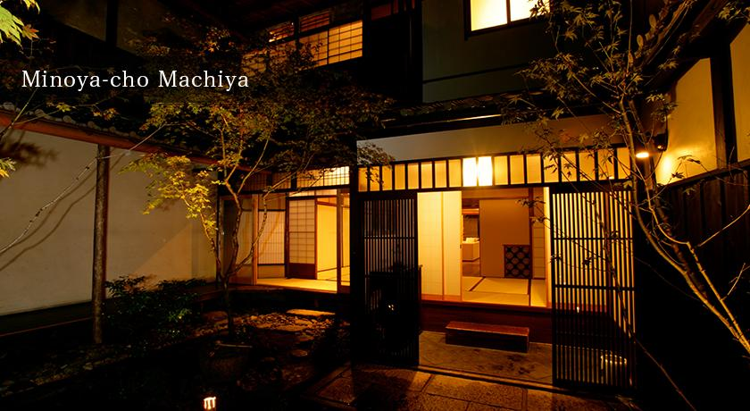[](https://www.bing.com/images/search?q=+%e8%8d%89%e5%b1%a5%e3%82%a4%e3%83%a9%e3%82%b9%e3%83%88&view=detailv2&&id=6172DC6404112869A1AA8B77B0B38209DFC5B62C&selectedIndex=302&ccid=ofJynS8s&simid=608014761603501206&thid=OIP.Ma1f2729d2f2c05eca8545385162aebc3o0)

感謝の忘年締の市

**ところ　曙サカブン呉服館　午前10時～午後6時**

**とき　１２月１６日(金)１７(土)１８(日)１９(月)**

和ごん商品均一会

(和装小物１３種類)

**※**真田紐花緒　低反発草履

[](https://www.bing.com/images/search?q=+%e8%b6%b3%e8%a2%8b%e3%82%a4%e3%83%a9%e3%82%b9%e3%83%88&view=detailv2&qpvt=+%e8%b6%b3%e8%a2%8b%e3%82%a4%e3%83%a9%e3%82%b9%e3%83%88&id=6B9A777FF2017428379A6D69C2DCCFEC8F87E0D0&selectedIndex=0&ccid=w1cdy91Q&simid=608049628146763334&thid=OIP.Mc3571dcbdd50ebc91760afe3b76409e4o0)

花柄足袋・和紙京足袋

**※**お草履　交換企画会

**電話　0225－22－3016**

**石巻市あけぼの２丁目３－３**

**株式会社　曙サカブン呉服館**

**ところ　　石巻グランドホテル**

新年会ご優待会

**平成29年1月１５日予定**

**※**足袋やさんたのしや会

掘り出し物市

名古屋帯、博多帯(問屋特別出品ソロバン価格)

**京都　町家の庵　いおり**